บทที่ 6
การวิเคราะห์และออกแบบ

6.1 การวิเคราะห์และการออกแบบระบบ
การพัฒนาของเราจะใช้ภาษา C++ เป็นหลักในการพัฒนาเพราะได้มี API มาให้เหมาะสมแก่การพัฒนา ขั้นตอนการพัฒนาจะเป็นการทดลองทำบนเครื่องคอมพิวเตอร์ตั้งโต๊ะก่อนเพื่อทำการพัฒนาให้แน่ใจว่าสามารถแสดงผลได้ โดยจำลองการทำงานของโทรศัพท์เคลื่อนที่และทำการดีบัก (Debug) โปรแกรมในอีมูเลเตอร์ (Emulator) ของ Nokia Series60 ที่ทำงานบนระบบปฏิบัติการ ซิมเบียน ส่วนการพัฒนาส่วนติดต่อ Socket นั้น จำเป็นต้องใช้โทรศัพท์เคลื่อนที่ในการทดลองรับส่งข้อมูลจริงเพื่อทดสอบการทำงานของโปรแกรมที่ถูกต้อง
ในการวิเคราะห์ ออกแบบ และเขียนโปรแกรมตามหลักการของออบเจ็คต์ โดยใช้ UML (Unified Modeling Language) ซึ่งเป็นการวิเคราะห์และออกแบบระบบโดยการสร้างโมเดลขึ้นมาเพื่อจำลองออบเจ็คต์ต่างๆที่มีอยู่ในระบบ และแสดงความสัมพันธ์ระหว่างออบเจ็คต์เหล่านั้น ใช้ UML ที่ประกอบด้วย 3 ไดอะแกรมดังนี้
- Use Case Diagram
- Sequence Diagram
- State Diagram
ในการแสดงรายละเอียดการทำงานของแอปพลิเคชันในแต่ละไดอะแกรมนั้นจะแสดงเฉพาะส่วนที่สำคัญเท่านั้น ดังแสดงต่อไปนี้

6.1.1 Use Case Diagram
เป็นไดอะแกรมที่แสดงฟังก์ชันการทำงานที่สำคัญของแอปพลิเคชันที่ยูสเซอร์สามารถเข้ามาใช้บริการได้โดยจะมี ฟังก์ชันที่สำคัญอยู่ 3 ฟังก์ชันคือ
- Connecting GPRS เป็นฟังก์ชันที่ใช้ในทำการเปิดรับการติดต่อผ่านระบบจีพีอาร์เอส
- Sampling Voice เป็นฟังก์ชันที่ใช้ในทำการแซมปิ้งสัญญาณเสียง
- Disconnecting GPRS เป็นฟังก์ชันที่ใช้ในทำการปิดรับการติดต่อผ่านระบบจีพีอาร์เอส

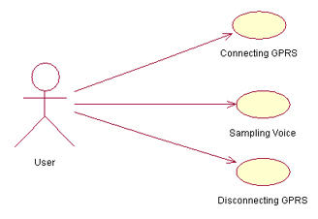
รูปที่ 6-1 Use Case Diagram ของโปรแกรม

6.1.2 Sequence Diagram
เป็นไดอะแกรมที่แสดงลำดับการทำงานภายใน Use Case Diagram อย่างมีลำดับขั้นตอน และการทำงานร่วมกันของอ็อบเจ็กต์ต่างๆ
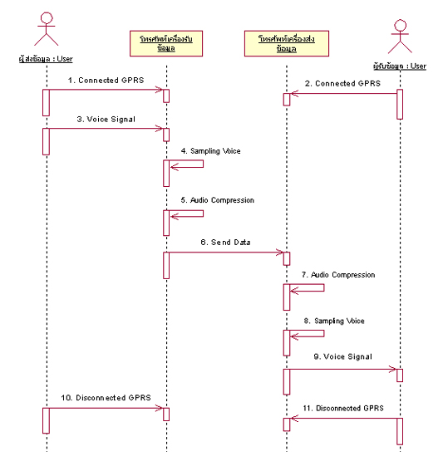
รูปที่ 6-2 การทำงานระหว่างโทรศัพท์เครื่องรับและโทรศัพท์เครื่องส่ง

ลำดับการทำงานระหว่างโทรศัพท์เคลื่อนที่เครื่องรับและเครื่องส่งมีขั้นตอนดังนี้ คือ
- เมื่อผู้ใช้ต้องการส่งข้อมูลจะเลือกให้โทรศัพท์เคลื่อนที่เป็นเครื่องส่ง มีการกำหนดค่าต่างๆในการติดต่อผ่านระบบจีพีอาร์เอส
- ผู้รับข้อมูลก็ต้องติดต่อผ่านระบบจีพีอาร์เอสเช่นกัน
- โทรศัพท์เครื่องส่งข้อมูลจะทำการรับสัญญาณเสียงจากผู้ส่ง
- โทรศัพท์เครื่องส่งจะทำการแซมปิ้งสัญญาณเสียง
- โทรศัพท์เครื่องส่งจะทำการเข้ารหัสและบีบอัดข้อมูล
- โทรศัพท์เครื่องส่งจะทำการส่งข้อมูล
- โทรศัพท์เครื่องรับจะรับข้อมูล แล้วมาทำการถอดรหัสและขยายข้อมูล
- โทรศัพท์เครื่องรับจะทำการแซมปิ้งกลับมาเป็นสัญญาณเสียง
- โทรศัพท์เครื่องรับส่งสัญญาณเสียงออกมา
- เมื่อไม่ต้องการส่งสัญญาณเสียง ก็ทำการตัดการเชื่อมต่อของเครื่องผู้ส่ง
- เครื่องผู้รับทำการตัดการเชื่อมต่อ

6.1.3 State Diagram
เป็นไดอะแกรมที่อธิบายพฤติกรรมของซอฟต์แวร์และการเปลี่ยนแปลงสถานะเมื่อมีเหตุการณ์ต่างๆ เกิดขึ้น ซึ่งในแอปพลิเคชันนี้มีซอฟต์แวร์อยู่ 2 ส่วนที่สามารถแสดงเสตทไดอะแกรมดังต่อไปนี้ คือ

6.1.3.1 State Diagram ของเซิร์ฟเวอร์
ส่วนของเซิร์ฟเวอร์จะมี 4 สถานะ ดังนี้
- Initial State : เป็นส่วนที่จะทำการติดต่อไปยังซ็อกเก็ตเซิร์ฟเวอร์ของระบบปฏิบัติการซิมเบียน เพื่อทำการตั้งค่าเริ่มต้นต่างๆ ให้สามารถใช้ซ็อกเก็ต API ได้
- Created Socket State : เป็นการเปิดซ็อกเก็ต โดยมีการกำหนดค่าในการเชื่อมต่อต่างๆ เช่น การกำหนดชนิดซ็อกเก็ตและโปรโตคอลที่ใช้
- Listen State : เป็นการรอการเข้ามาติดต่อของไคลเอนท์ โดยที่ต้องมีการกำหนดหมายเลขพอร์ทก่อน
- Connected State : เป็นสถานะที่ทำการเชื่อมต่อกับไคลเอนท์เรียบร้อยแล้ว ในสถานะนี้เซิร์ฟเวอร์และไคลเอนท์จะสามารถส่งข้อมูลถึงกันได้

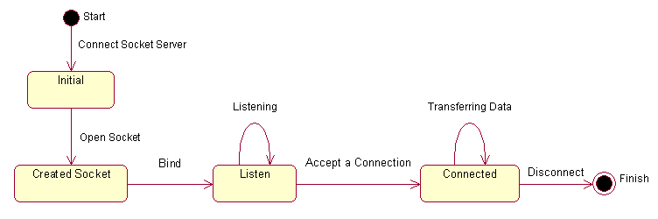
รูปที่ 6-3 สถานะการทำงานฝั่งเซิร์ฟเวอร์

6.1.3.2 State Diagram ของไคลเอนท์
ส่วนของไคลเอนท์จะมี 4 สถานะ ดังนี้
- Initial State : เป็นส่วนที่จะทำการติดต่อไปยังซ็อกเก็ตเซิร์ฟเวอร์ของระบบปฏิบัติการซิมเบียน เพื่อทำการตั้งค่าเริ่มต้นต่างๆ ให้สามารถใช้ซ็อกเก็ต API ได้
- Created Socket State : เป็นการเปิดซ็อกเก็ต โดยมีการกำหนดค่าในการเชื่อมต่อต่างๆ เช่น การกำหนดชนิดซ็อกเก็ตและโปรโตคอลที่ใช้
- Waiting State : เป็นการเข้าไปติดต่อกับเซิฟเวอร์ โดยที่ต้องมีการกำหนดหมายเลขไอพีแอดเดรสและหมายเลขพอร์ท
- Connected State : เป็นสถานะที่ทำการเชื่อมต่อกับเซิฟเวอร์เรียบร้อยแล้ว ในสถานะนี้เซิร์ฟเวอร์และไคลเอนท์จะสามารถส่งข้อมูลถึงกันได้

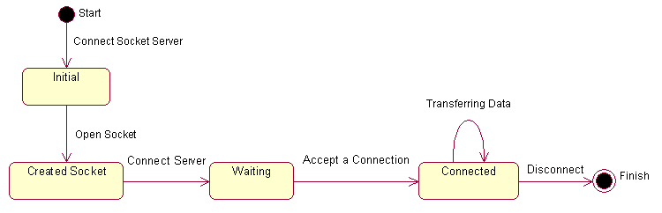
รูปที่ 6-4 สถานะการทำงานฝั่งไคลเอนท์

6.2 โครงสร้างของโปรแกรม
โปรแกรมที่พัฒนาขึ้นนั้นเป็นโปรแกรมที่รองรับการทำงานบนโทรศัพท์เคลื่อนที่ของบริษัท Nokia รุ่น 6600 บนระบบปฏิบัติการ Symbian OS Series 60 เวอร์ชัน 2.0 ซึ่งการทำงานของโปรแกรมนั้นเป็นการเชื่อมต่อกันของโทรศัพท์เคลื่อนที่สองเครื่องผ่านระบบจีพีอาร์เอส
โครงสร้างของโปรแกรมนั้นมีส่วนประกอบอยู่ 3 ส่วนหลัก โดยแต่ล่ะส่วนนั้นมีหน้าที่ในการรับผิดชอบที่แตกต่างกันออกไปดังนี้ คือ
- Audio เป็นส่วนที่ทำหน้าที่เกี่ยวกับการอัดเสียงพูดและทำการแซมปลิ้งสัญญาณเสียงพูด
- Audio Compression เป็นส่วนที่ทำหน้าที่เกี่ยวกับการเข้ารหัสและบีบอัดข้อมูลที่ได้มาจากการแซมปิ้ง หรือทำการถอดรหัสและขยายข้อมูลที่ถูกส่งผ่านทางระบบจีพีอาร์เอส
- Socket เป็นส่วนที่มีหน้าที่เกี่ยวกับการกำหนดค่าการส่งข้อมูลผ่านทางระบบจีพีอาร์เอส การประกาศให้อุปกรณ์อื่นรู้ว่ามีบริการอยู่ การรอรับการเชื่อมต่อจากอุปกรณ์ที่ขอการเชื่อมต่อ การให้สิทธิกับอุปกรณ์ที่ขอเชื่อมต่อ และการส่งข้อมูลให้อุปกรณ์ที่ขอเชื่อมต่อ

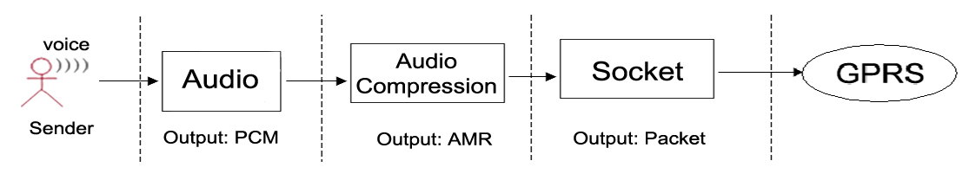
รูปที่ 6-5 รูปแบบการทำงานของโปรแกรมเมื่อส่งเสียง

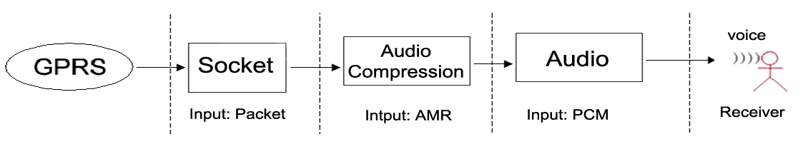
รูปที่ 6-6 รูปแบบการทำงานของโปรแกรมเมื่อรับเสียง

6.3 เครื่องมือที่ใช้ในการพัฒนา
- Microsoft visual C++ อีดิทเตอร์สำหรับใช้เขียน ภาษา C++
- อีมูเลเตอร์สำหรับทดลองการแสดงผลบนโทรศัพท์เคลื่อนที่โดยที่ไม่ต้องใช้มือถือจริงมาทดลอง
- โทรศัพท์เคลื่อนที่ Nokia รุ่น 6600
- Series 60 SDK 2.0 สำหรับ Symbian OS เป็นโปรแกรมที่ใช้พัฒนาแอพพลิเคชันบน Symbian OS โดยใช้ภาษา C++ ซึ่งสามารถเข้ากันได้กับโทรศัพท์เคลื่อนที่ของ Nokia รุ่น 6600
- Nokia SIP Plug-In เวอร์ชั่น 1.0 สำหรับ Visual C++
- Nokia Ethernet Plug-In สำหรับการจำลองให้อีมูเลเตอร์เชื่อมต่ออินเตอร์เน็ตได้

6.4 แผนการดำเนินงาน
การดำเนินงานในภาคเรียนที่ 1 มีดังตารางต่อไปนี้

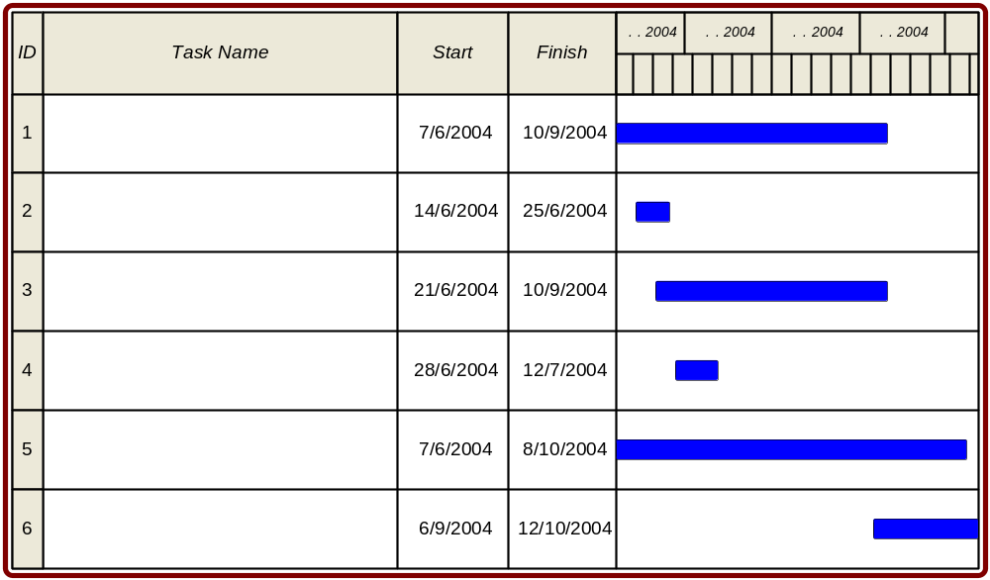
ตารางที่ 6-1 การดำเนินงานในภาคเรียนที่ 1

ผลจากการสำรวจพบว่าผลงานที่ใกล้เคียงดังนี้
PoC: Push to talk over cellular (http://www.forum.nokia.com) เป็นบริการใหม่ที่เป็น VoIP บนเครื่อข่ายจีเอสเอ็ม ซึ่งเป็นเพียงการสื่อสารแบบ Half duplex VoIP โดยผ่าน PoC Server
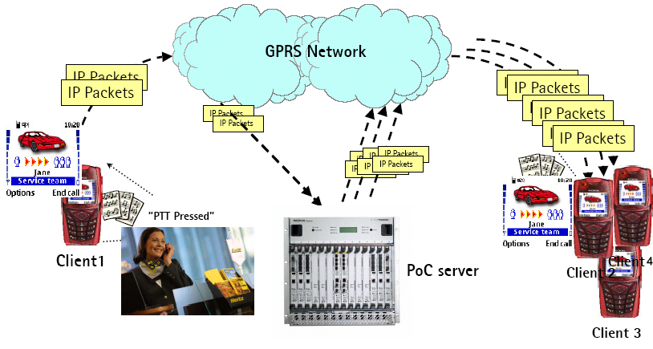
รูปที่ 6-7 รูปแบบการทำงานของ PoC

การดำเนินงานในภาคเรียนที่ 2 มีดังตารางต่อไปนี้

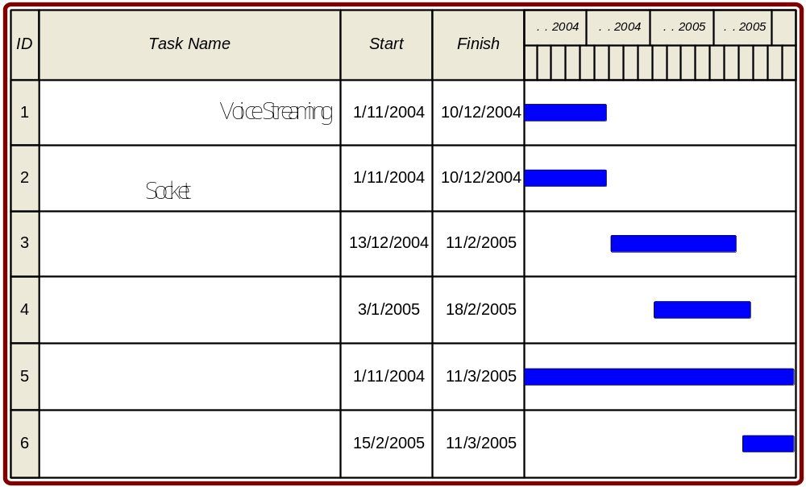
ตารางที่ 6-2 การดำเนินงานในภาคเรียนที่ 2

